SUMÁRIO

1 OBJETIVO E ABRANGÊNCIA 2
2 DOCUMENTOS RELACIONADOS 2
3 DEFINIÇÕES 2
4 INTRODUÇÃO 3
5 PROCESSO PAPP 3
6 DESENHO BOLEADO 4
7 CERTIFICADOS DE QUALIDADE DAS MATÉRIAS-PRIMAS 4
8 RIA – RELATÓRIO DE ANÁLISE DIMENSIONAL E APARÊNCIA 4
9 FLUXOGRAMA DE PROCESSO 5
10 PFMEA ANÁLISE DE MODOS E EFEITOS POTENCIAIS DE FALHA DE PROCESSOS 5
10.1 Planejamento e preparação 6
10.2 Análise da estrutura 6
10.3 Análise das funções e requisitos da função 6
10.4 Análise da falha 7
10.5 Análise de risco 7
10.6 Otimização 8
11 PLANO DE CONTROLE 9
12 DOCUMENTAÇÃO 9
13 GERENCIAMENTO E ATUALIZAÇÃO DA DOCUMENTAÇÃO 10
14 MATRIZ DE RESPONSABILIDADES 10
15 REVISÕES EFETUADAS 10
16 APROVAÇÃO DO DOCUMENTO 11

1 OBJETIVO E ABRANGÊNCIA

Este documento serve de guia para elaboração do PAPP – Processo de Aprovação de Peças de Produção da Rotoplastyc. É uma das etapas do processo de desenvolvimento de produtos cuja elaboração é de responsabildiade da equipe de Qualidade com o suporte de uma equipe multidisciplinar, composta por pessoas da Qualidade, Engenharia de Desenvolvimento e Engenharia de Métodos e Processos. Esta instrução foi criada para atender o desenvolvimento de novos produtos da linha OEM – Original Equipment Manufacturer mas também pode ser aplicada no desenvolvimento dos produtos da marca Rotoplastyc.

2 DOCUMENTOS RELACIONADOS

IT10 – Rotina de Trabalho da Engenharia de Desenvolvimento
RQ17 – Relatório de Inspeção Análise e Aparência
RQ69 – Check List de Análise Crítica de Desenvolvimento
RQ87 – Fluxograma de Processo
RQ123 – Plano de Controle
RQ130 – FMEA – Análise de Modo e Efeitos de Falha Potencial

3 DEFINIÇÕES

DS – Documento do Sistema
ED – Engenharia de Desenvolvimento
IT – Instruções de Trabalho
ITM – Intervalo de Tolerância da Medição
OEM – Original Equipment Manufacturer ou Fabricante Original do Equipamento
PPAP – Processo de Aprovação de Peças de Produção
PFMEA – Análise de Modos e Efeitos Potenciais de Falha de Processos
RQ – Registro de Qualidade

4 INTRODUÇÃO

O PAPP – Processo de Aprovação de Peças de Produção é uma sistemática que visa reunir as evidências de que os requisitos do projeto de engenharia e demais requisitos de cliente foram compreendidos de forma adequada pela Rotoplastyc e aplicados coerentemente na fase de desenvolvimento do produto. Esse processo também reúne evidências que o processo de manufatura tem condições de entregar tais requisitos durante a produção seriada dos produtos.

5 PROCESSO PAPP

O PAPP – Processo de Aprovação de Peças de Produção começa pelo recebimento das especificações do produto a ser desenvolvido, o cliente envia para a área Comercial e/ou Engenharia os desenhos detalhados e demais documentações próprias contendo seus requisitos. A partir deste ponto prossegue o desenvolvimento do produto envolvendo as áreas de Engenharia de Produto, Qualidade e Engenharia de Métodos e Processos, tal como ilustrado abaixo.

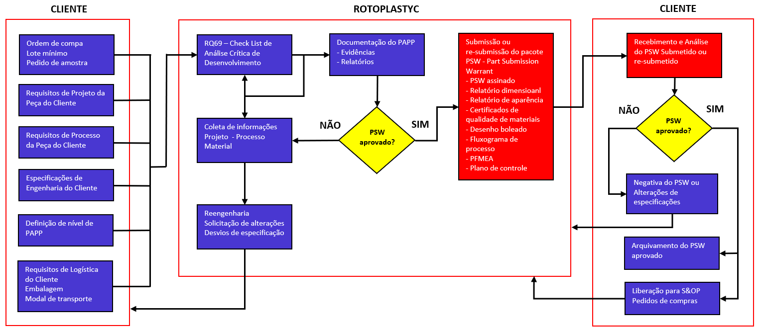
Fluxo do processo de PAPP

Durante a reunião de avaliação do desenvolvimento ocorre a revisão do RQ69 – Check List de Análise Crítica de Desenvolvimento conduzida pela área de Engenharia de Produto OEM. Nesse momento é definido se a peça precisa ou não passar pelo processo de PAPP de acordo com a solicitação do cliente. Essa definição ocorre pela análise dos documentos de requisitos enviados pelo cliente conforme está alinhado na IT10 – Rotina de Trabalho da Engenharia de Desenvolvimento. A documentação de PAPP é definida de acordo com o nível de submissão requisitado pelo cliente conforme os parâmetros estabelecidos no Manual PPAP - Production Part Approval Process – AIAG 4ª Edição.

6 DESENHO BOLEADO

É uma forma de destacar os requisitos dimensionais e especificações contidas no desenho do cliente. Consiste em numerar ordenadamente as cotas do desenho utilizando um marcador padronizado, definido como um círculo vermelho contendo em seu interior o número da cota ou característica especificada.

Observação: certificando que todos os elementos geométricos da peça foram cotados não é necessário bolear cotas de referência. Esses desenhos são inseridos dentro do RIA – Relatório de Inspeção Análise e Aparência – RQ17, mas também podem ser enviados para o cliente separadamente.

7 CERTIFICADOS DE QUALIDADE DAS MATÉRIAS-PRIMAS

São incluídos na documentação os certificados de qualidade do polietileno peletizado e do pigmento adicionado. Por solicitação do cliente podem ser adicionados excepcionalmente os certificados de outros materiais utilizados na fabricação como tintas e materiais metálicos. Esses documentos ficam salvos no diretório da Qualidade, disponíveis em: W:\inspeçao de recebimento\CERTIFICADOS DE QUALIDADE.

8 RIA – RELATÓRIO DE ANÁLISE DIMENSIONAL E APARÊNCIA

A área de Qualidade é responsável por realizar a inspeção dimensional das amostras utilizadas para validação do processo produtivo. O resultado das medições deve ser registrado no formulário RQ17 – Relatório de Inspeção Análise e Aparência, onde para cada cota especificada é apresentado o valor medido e o desvio encontrado. Nesse mesmo relatório também é registrado o mapeamento de espessura da peça e as características de aparência por meio de fotografias. Esses relatórios ficam salvos no diretório corporativo da Qualidade, disponível em: W:\qualidade\RQ17 - RELATÓRIO DE INSPEÇÃO E ANÁLISE.

9 FLUXOGRAMA DE PROCESSO

A Engenharia de Métodos e Processos é responsável por planejar o fluxo de produção de cada produto, seja ele simplesmente um item rotomoldado acabado ou um conjunto mecânico. É responsabilidade da Engenharia de Métodos e Processos montar o fluxograma de cada item em desenvolvimento conforme o formulário RQ87 – Fluxograma de Processo, além de disponibilizá-lo na pasta da engenharia na subpasta do item.
Esse documento também é uma entrada do item 7.2 – Análise da estrutura na elaboração do PFMEA – Análise dos Modos e Efeitos de Falha Potencial de Processo. É muito relevante no planejamento da qualidade do produto uma vez que sua principal função é facilitar a análise das fontes de variação do processo (6Ms do Ishikawa) e o seu potencial impacto sobre as características do produto. Esses fluxogramas ficam salvos no diretório corporativo da Engenharia dentro da pasta do respectivo cliente e na subpasta do respectivo item, disponível em: W:\engenharia\CLIENTES.

10 PFMEA ANÁLISE DE MODOS E EFEITOS POTENCIAIS DE FALHA DE PROCESSOS

A análise de PFMEA - Análise de Modos e Efeitos Potenciais de Falha de Processos tem como objetivo promover a qualidade assegurada dos produtos, através de uma intervenção preventiva frente aos possíveis problemas que podem vir a ocorrer nos processos. O método preconiza o mapeamento do processo, identificação e priorização dos modos de falha potenciais e a definição de ações preventivas para evitar suas ocorrências.
Esta é uma análise qualitativa desenvolvida por uma equipe multidisciplinar definida na reunião de análise crítica do item em desenvolvimento. A equipe é composta por representantes das áreas envolvidas em toda a cadeia de valor do processo: da concepção no projeto de engenharia até a entrega do produto na expedição. A condução do PFMEA é de reponsabilidade da Qualidade e se dá pela aplicação do formulário RQ130 – FMEA – Análise de Modos e Efeitos Potenciais de Falha.

10.1 Planejamento e preparação

O planejamento da análise de PFMEA objetiva o nivelamento do conhecimento a respeito dos objetivos da análise para o melhor aproveitamento dos recursos envolvidos. Esta etapa do processo consiste numa discussão no momento do preenchimento do cabeçalho do formulário RQ130 – FMEA - Análise de Modos e Efeitos Potenciais de Falha. Os elementos apontados são:
- Escopo: nivelar qual processo será trabalhado, itens abrangidos, características chave objetivadas e ganhos possíveis com a implementação de potenciais contramedidas.
- Prazo: nivelamento do momento mais adequado para a realização das principais etapas como a definição da equipe, reunião de análise, implementação de ações preentivas, e validação da eficácia para assegurar a qualidade no try-out do processo.
- Equipe: definição das expectativas e responsabilidades dos integrantes da equipe principal (faclitador, responsável técnico do projeto, responsável técnico do processo, analista da qualidade, analista da logística) e da equipe de apoio (operadores do processo, especialistas técnicos internos e de fornecedores).

10.2 Análise da estrutura

A entrega desta etapa consiste na decomposição do escopo do FMEA. Basicamente divide-se o sistema de manufatura em elementos menores: item de processo, elemento do processo e elemento de trabalho. O input dessa análise é o fluxograma de processo construído para o produto ou família de produto conforme a estrutura do formulário RQ87 – Fluxograma de Processo. O fluxograma de processo também pode ser representado como árvore de estrutura para facilitar o entendimento uma vez que organiza hierarquicamente os elementos do sistema e ilustra a dependência existente entre eles.

10.3 Análise das funções e requisitos da função

A análise da função consiste na definição do que o item do processo ou etapa do processo deve fazer. É a descrição precisa da entrega que ele precisa proporcionar para a entrega das características do produto. A descrição da função sempre começa com um verbo seguido de um substantivo. Ex: “aplicar cola” ou “montar componentes. O requisito da função é apenas uma especificação para o fator chave que garante a execução satisfatória da função. Ex: “aplicar 20 gramas de cola” ou “montar componentes com 20Nm de torque”.

10.4 Análise da falha

Considera-se que ocorreu uma falha no processo produtivo quando por algum motivo o produto produzido não fornece a função pretendida devido a algum desvio de especificação. Analisar a falha consiste em definir: o efeito da falha, o modo de falha e a causa da falha.
- Efeito da falha: é o problema percebido pelo cliente interno ao receber o produto da operação anterior ou a insatisfação do cliente final ao receber o produto final.
- Modo de falha: é a maneira como o processo pode falhar na entrega da função pretendida. Ex: “descolamento do adesivo” ou “parafusos soltaram”.
- Causa: é o fator gerador do modo de falha, portanto, o motivo porquê a falha poderia ocorrer. Como regra toda causa gera pelo menos um modo de falha, no entanto, um mesmo modo de falha pode ter mais de uma causa. Sugestão, usar os 6M’s de Ishikawa para desenvolver essa análise.

10.5 Análise de risco

A análise de risco parte da definição completa dos modos de falha potenciais mapeados para o processo em análise, cada risco levantado é avaliado na ótica da severidade, ocorrência e detecção. Essa análise torna-se incompleta se falhas potenciais forem muito superficialmente descritas ou suprimidas. A síntese dos critérios avaliados é:
- Severidade: é a consequência do modo de falha. O grau de severidade é definido pela criticidade do efeito da falha, ou seja, pelo problema percebido pelo cliente. Quanto mais crítico é o efeito da falha para o cliente, maior é o índice de severidade. A tabela Ctr1 do Manual FMEA AIAG - 4º Edição 2008 fornece os critérios para definição da severidade.
- Ocorrência: avalia a existência e/ou a eficiência de controles preventivos para o controle das causas dos modos de falha levantados. Quanto mais técnico o tipo de controle menor a probabilidade da ocorrência da causa. A tabela Ctr2 do Manual FMEA AIAG - 4º Edição 2008 fornece os critérios para definição da severidade.
- Detecção: avalia a maturidade dos métodos existentes para a detecção da ocorrência dos modos de falha. Quanto mais efetivo é o método de controle na identificação do modo de falha menor é o índice de detecção. A tabela Ctr3 do Manual FMEA AIAG - 4º Edição 2008 fornece os critérios para definição da severidade.
Os modos de falha são priorizados pela análise da severidade a eles atribuída. Esta instrução define que devem ser endereçadas ações para mitigar as causas de todos os modos de falha avaliados com severidade 9 e 10. Modos de falha e/ou causas com severidade menor ou igual a 8 devem ser classificados pelo método NPR – Número de Prioridade, sendo que a decisão sobre a tomada de ação para esses casos fica sob responsabilidade da equipe envolvida.
A equipe pode decidir por não endereçar ações para modos de falha com NPRs baixos desde que justifique tal decisão no campo de observações do formulário RQ130 – FMEA – Análise de Modos e Efeitos Potenciais de Falha. Todos os modos de falhas potenciais com severidade 9 e 10 devem ser analisados pela gerência de qualidade, incluindo quaisquer ações endereçadas para tratar desses modos de falha.

10.6 Otimização

O propósito da etapa de otimização é determinar ações para mitigar riscos e avaliar a eficácia dessas ações implementadas. O resultado final desejado é se obter um processo que minimiza o risco de produzir e entregar produtos que não atenda as exigências do cliente e partes interessadas. Nesta etapa a equipe deve analisar criticamente os resultados da análise de risco e definir ações para diminuir a Ocorrência (O) da Causa da Falha ou a Ocorrência (O) do Modo de Falha.
A otimização mais eficaz segue a seguinte ordem de atuação:
1º - Modificações no processo para mitigar o Efeito da Falha (EF).
2º - Modificações no processo para reduzir a Ocorrência da Causa da Falha (CF).
3º - Melhorar a capacidade de Detecção da Causa da Falha (CF) ou Modo de Falha (MF).
Cada ação atribuída no plano contido no formulário do PFMEA precisa ter um responsável atribuído e uma data planejada de entrega. Essa pessoa deve atualizar o andamento do desenvolvimento da ação mantendo as partes interessadas informadas sobre restrições e demais necessidades.
As análises de PFMEA são documentadas pelo arquivamento do formulário RQ130 – FMEA – Análise de Modos e Efeitos Potenciais de Falha. Esses formulários devem ser salvos no driretório da Qualidade na pasta PAPP, nas sub pastas OEM ou RP de acordo com a natureza do item. Disponível em: W:\qualidade\PAPPS.

11 PLANO DE CONTROLE

O plano de controle é um documento abrangente que visa o planejamento dos processos de garantia e controle da qualidade. Nele estão contidas descrições por escrito dos sistemas de controle aplicados para garantir o atendimento das características chave de processo. A construção desses planos é responsabilidade da área de Qualidade, sendo realizada pela mesma equipe multifuncional que realiza o PFMEA.
O plano de controle é um documento vivo, relacionado com os documentos do sistema de produção DS – Documento do Sistema. Esses documentos digitais são armazenados em sistema informatizado e estão contínua e prontamente disponíveis para consulta nos postos de trabalho do fluxo produtivo. Esse método de controle do processo é altamente eficaz uma vez que garante a retroalimentação dos planos de ação desenvolvidos sob o escopo de melhoria contínua dos processos e ou ações corretivas provenientes da solução de problemas. Por esse motivo não é necessária uma revisão do plano de controle a cada alteração efetuada em DS - Documentos de Sistema.
Os planos de controle são documentados pelo arquivamento do formulário RQ123 – Plano de Controle. Esses formulários devem ser salvos no diretório da Qualidade na pasta PAPP, nas sub pastas OEM ou RP de acordo com a natureza do item. Disponível em: W:\qualidade\PAPPS.

12 DOCUMENTAÇÃO

Todos os documentos recolhidos no processo PAPP – Processo de Aprovação de Peças para Produção devem ser arquivados no diretório da Qualidade na pasta PAPP, nas sub pastas OEM ou RP de acordo com a natureza do item. Disponível em: W:\qualidade\PAPPS.

13 GERENCIAMENTO E ATUALIZAÇÃO DA DOCUMENTAÇÃO

O gerenciamento e atualização da documentação retida nos PAPPs arquivados é de responsabilidade da área de Qualidade, e pode ocorrer por meio de dois gatilhos: solicitação da ED - Engenharia de Desenvolvimento provocada por alterações de projeto solicitadas pelo cliente ou por iniciativa da própria Qualidade quando solicitada a ressubmissão do PAPP pelo cliente.
Alterações de parâmetros de processo advindas de melhoria contínua dos processos e ou ações corretivas provenientes da solução de problemas são registradas nas fichas DS – Documentos do Sistema. Esses documentos digitais são prontamente disponibilizados para os usuários no fluxo produtivo assim que atualizados e são consultados quando da ressubmissão/atualização dos documentos do PAPP.

14 MATRIZ DE RESPONSABILIDADES

O quadro abaixo apresenta a cadeia de ajuda para a realização das atividades do desenvolvimento de produtos contidas nesta instrução de trabalho. Tal que: (R) área responsável, (A) área aprovadora, (C) área técnica de suporte e (I) áreas interessadas.
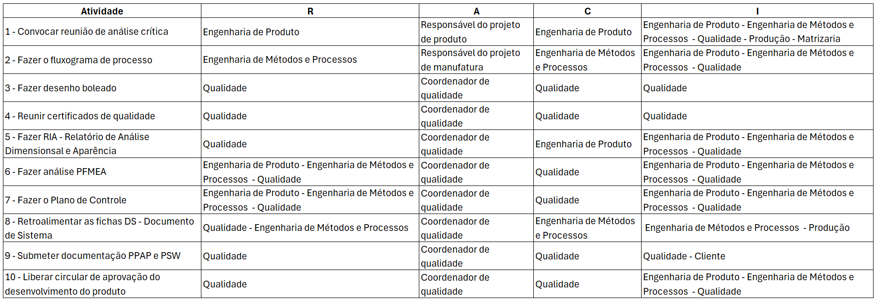
Matriz RACI

15 REVISÕES EFETUADAS

Revisão | Data | Alteração
1 | 15/05/2023 | Emissão do documento.

16 APROVAÇÃO DO DOCUMENTO

PROCESSO | RESPONSÁVEL
Elaboração | Alan Weiland
Aprovação | Ediane Vogt

